好 书 推 荐

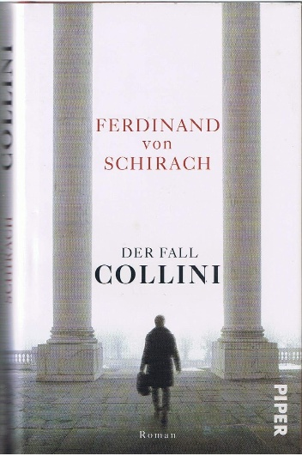
中文书名：《科里尼案件》
英文书名：THE COLLINI CASE
作 者：Ferdinand von Schirach
德语书名：DER FALL COLLINI
出 版 社：Piper
代理公司：Marcel Hartges/ANA/Brady
页 数：208页
出版时间：2011年9月
代理地区：中国大陆、台湾
审读资料：电子稿
类 型：文学小说
中文简体字版曾授权，版权已到期回归

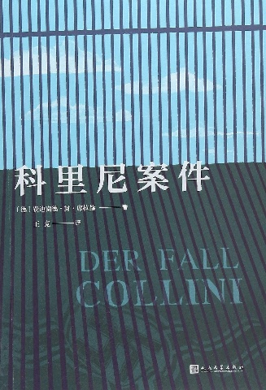
中简本出版记录
书 名：《科里尼案件》
作 者: [德] 费迪南德·封·席拉赫
译 者: 王竞
出版社: 人民文学出版社
出版年: 2018-11-1
页 数: 168
定 价: 39元
科里尼案件（豆瓣）

内容简介：

意大利人科里尼在梅赛德斯-奔驰公司当了三十四年工人，默默无闻，品行端正。他在柏林一家豪华酒店枪杀了一名老人，随后投案自首。

年轻律师卡斯帕·莱能被指定为嫌犯科里尼的辩护律师。但，事后他才知道，被害人是自己儿时好友的祖父，一位很有名望的企业家。在他的回忆中，这是位友善、和蔼的长者。

莱能竭力想弄清真相。但科里尼对作案动机始终保持缄默。莱能不得不为一个不需要辩护的被告辩护。 经过他的不懈探查，终于找到了一条线索，并且发现了德国司法史上令人震惊的一章……

作者简介：


费迪南德·封·席拉赫（Ferdinand von Schirach），德国律师、小说家、戏剧家，1964年生于慕尼黑，1994年起在柏林任刑事案律师。其短篇小说集《罪行》（2009）、《罪责》（2010）和长篇小说《科里尼案件》（2011）、《禁忌》（2013）都成为国际畅销书，译本在四十多个国家出版。其剧作《恐怖》（2015）在十几个国家上演，仅德国境内就演了1000余场，据德国戏剧协会统计，席拉赫堪称当下最受德语国家观众喜爱的戏剧家。另著有散文集《尊严:我们侵犯也被侵犯》（2014）。获克莱斯特奖、理查德·胡赫奖、德国书商大奖等。

感谢您的阅读！
请将反馈信息发至：版权负责人
Email：Rights@nurnberg.com.cn
安德鲁·纳伯格联合国际有限公司北京代表处
北京市海淀区中关村大街甲59号中国人民大学文化大厦1705室, 邮编：100872
电话：010-82504106, 传真：010-82504200
公司网址：http://www.nurnberg.com.cn
书目下载：http://www.nurnberg.com.cn/booklist_zh/list.aspx
书讯浏览：http://www.nurnberg.com.cn/book/book.aspx
视频推荐：http://www.nurnberg.com.cn/video/video.aspx
豆瓣小站：http://site.douban.com/110577/
新浪微博：安德鲁纳伯格公司的微博_微博 (weibo.com)
微信订阅号：ANABJ2002


